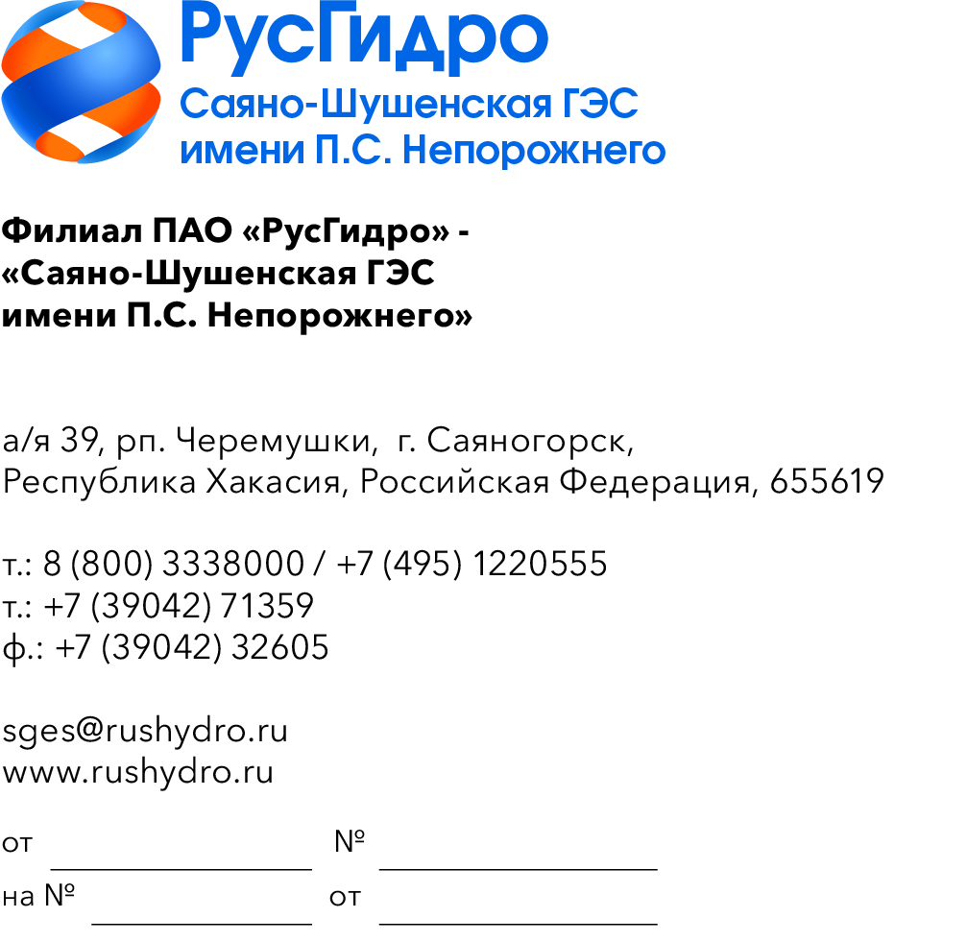

О запросе ТКП

Филиал ПАО «РусГидро» − «Саяно-Шушенская ГЭС имени
П.С. Непорожнего» (далее − Заказчик) инициирует запрос технико-коммерческих предложений у потенциальных контрагентов с целью возможности заключения в дальнейшем Договора на поставку товара.
Единственным критерием выбора контрагента, с которым впоследствии будет заключен договор при условии соответствия технико-коммерческого предложения установленным требованиям Заказчика, является цена договора (без учета НДС).
Настоящий запрос не является публичной офертой и не влечет за собой возникновения каких-либо обязательств для Заказчика. Рассмотрение Заказчиком поступивших технико-коммерческих предложений
не предполагает какого-либо информирования (в т.ч. публичного) лиц, подавших такие предложения, а также любых иных лиц о результатах произведенного рассмотрения, за исключением выбранного по результатам анализа контрагента с целью согласования и заключения с ним договора.
Ответ с технико-коммерческим предложением должен быть оформлен на официальном бланке организации и заверен подписью уполномоченного лица, а также печатью организации (при наличии), и в обязательном порядке содержать следующую информацию:
- дату направления предложения;
- полное наименование организации с указанием организационно-правовой формы (для юридических лиц);
- юридический адрес, почтовый адрес, ИНН;
- контактные данные: номер телефона, e-mail, ФИО контактного лица;
- гарантии наличия гражданской правоспособности в полном объеме для заключения и исполнения договора, в том числе наличие регистрации, отсутствие банкротства, стадии ликвидации или приостановления деятельности.
№ | Наименование Товара | Ед.  изм. | Кол-во
1 | Кондиционер Midea MSES1S-09FRN8G1/MOES1-09FRN8G1 (холод/тепло, инвертор)  с характеристиками:  - охлаждение (макс.) - 2,64 кВт;  - обогрев (макс.) - 2,94 кВт | шт. | 1
2 | Кондиционер Midea MSES1S-12FRN8G1/MOES1-12FRN8G1 (холод/тепло, инвертор)  с характеристиками:  - охлаждение (макс.) - 3,52 кВт;  - обогрев (макс.) - 3,52 кВт | шт. | 4
3 | Кондиционер Midea MSAG1-12N8C2U-I/MSAG1-12N8C2U-O (-40) (холод/тепло)  с характеристиками:  - охлаждение (макс.) - 3,52 кВт;  - обогрев (макс.) - 3,66 кВт | шт. | 2
4 | Кондиционер Midea MSHP-24N8D0-I / MSHP-24N8D0-O Heat Force (холод/тепло, инвертор Full DC Inverter)  с характеристиками:  - охлаждение (макс.) - 8,21 кВт;  - обогрев (макс.) - 8,21 кВт | шт. | 3
5 | Кондиционер Midea Paramount MSAG1-24HRN1-I/MSAG1-24HRN1-O/-40 (холод/тепло)  с характеристиками:  - охлаждение - 7,03 кВт;  - обогрев - 7,03 кВт | шт. | 2
6 | Кондиционер Midea MUE-36HRFNX(GA)/MOA1U-36FQN8G1 (холод/тепло, инвертор)  с характеристиками:  - охлаждение - 10,55 кВт;  - обогрев - 11,73 кВт | шт. | 1
7 | Кондиционер Kentatsu KSGPA70HZRN1-KSRPA70HZRN1 (холод/тепло, инвертор)  с характеристиками:  - охлаждение (макс.) - 7,03 кВт;  - обогрев (макс.) - 7,33 кВт | шт. | 2
8 | Кондиционер Kentatsu Yuki KSGYK53HZRN1/KSRYK53HZRN1 (холод/тепло, инвертор)  с характеристиками:  - охлаждение (макс.) - 3,71 кВт;  - обогрев (макс.) - 3,61 кВт | шт. | 1
Предложения должны быть направлены в виде сканированной электронной копии на портале ЭТП РАД к соответствующему запросу.
Срок приёма технико-коммерческих предложений в течение 3 (трех) рабочих дней с даты размещения настоящего запроса.
Доставка товара по адресу: 655619, республика Хакасия, г. Саяногорск, рп. Черемушки, д. 106.

Далее − Филиал

